Рекомендации для родителей по теме «Насекомые»
Родителям рекомендуется: познакомить ребенка с названиями насекомых, закрепить в словаре обобщающее понятие «насекомые»,в парке, в сквере или во дворе вместе с ребенком найти и рассмотреть насекомых: пчелу, муравья, кузнечика, стрекозу, бабочку, божью коровку, жуков, муху, комара; учить ребенка бережному отношению к природе.
Рассмотреть иллюстрации с изображением насекомых и обсудить их внешний вид.

Объяснить ребенку понятие «хищные насекомые» (стрекоза, муравей, божья коровка, кузнечик, паук), рассказать, чем питаются хищные насекомые (насекомыми, личинками насекомых). Рассказать, чем питаются другие насекомые: пчелы, бабочки – нектаром цветов; мухи, тараканы – остатками пищи человека.
Рассказать о том, какую пользу приносят насекомые:
- людям: пчелы дают мед, воск.
- лесу: муравьи, божьи коровки уничтожают вредных насекомых; пчелы, бабочки – опыляют растения.
- животным и птицам: муравьи, комары, мухи, бабочки служат для них кормом.
Рассказать о том, какой вред наносят насекомые:
- людям: мухи, тараканы, комары больно кусают, разносят опасные болезни.
- лесу: жуки-короеды повреждают кору деревьев. Гусеницы объедают листья растений.
- животным и птицам: комары, слепни и блохи больно кусают.
Дети должны усвоить: образ жизни насекомых; чем они питаются; маскировка насекомых; их строение (голова, усы, крылья, шесть лапок или восемь у паука); где живут (норка, улей, дупло, муравейник); их вред и польза.
Лексика
Существительные: оса, пчела, муха, шмель, бабочка, муравей,
кузнечик, комар, стрекоза, божья коровка, паук, майский жук,
жук-плавунец, водомерки, жук-щелкун, жук-слоник, панцирь,
лапки, брюшко, усики, крылья, хоботок, пыльца, спинка, жало.
Прилагательные: полезные, вредные, шестиногий, красивая, яркая,
пестрая, пятнистая, разноцветная, дружные, трудолюбивые,
осторожные, блестящие, жужжащие, защитная окраска, ядовитые.
Глаголы: летает, жужжит, жалит, кусает, собирает, опыляет,
охраняют, порхают, ползут, стрекочет, звенит, уничтожает, плетет,
ест, плавает, бегает, прыгает, пищит, строит, откладывает, засыпает.

Задание 1. Отгадай загадку и выучи по выбору.

Не зверь, не птица, а нос как спица. (Комар)

Много мастеров срубили избу без углов. (Муравей)

Спал цветок и вдруг проснулся: больше спать не захотел,
Шевельнулся, встрепенулся, взвился вверх и улетел. (Бабочка)

Одежды не шью, а ткань тку. (паук)

Осенью в щель забьется, а весной проснется. (муха)

Чёрен да не ворон, рогат да не бык, с крыльями, а не птица (жук)

Домовитая хозяйка пролетает над лужайкой.
Похлопочет над цветком - он поделится медком (пчела)

Шевелнулись у цветка все четыре лепестка.
Я сорвать его хотел, он вспорхнул и улетел (бабочка)

С ветки на тропинку, с травки на былинку
Прыгает пружинка, зелёная спинка (кузнечик)

Мой хвост не отличишь от головы, меня всегда найдёте вы (червяк)

Голубой аэропланчик сел на белый одуванчик (стрекоза)

Мы - лесные жители, мудрые строители,
Из иголок всей артелью строим дом себе под елью (муравьи).

Задание 2. Упражнения для пальчиков.
Я веселый майский жук.
Знаю все сады вокруг.
Над лужайками кружу,
а зовут меня Жужу.
Не кусай, комарик злой!
Я уже бегу домой.
Пчела села на цветок,
пьет она душистый сок.
Дружно пальчики считаем (сжимаем и разжимаем пальцы)
Насекомых называем
Бабочка, кузнечик, муха (поочерёдно сгибаем пальцы в кулачок)
Это жук с зелёным брюхом (поочерёдно сгибая пальцы в кулачок, начиная с большого)
Это кто же тут звенит?

Ой. Сюда комар летит (вращают мизинцем)
Прячьтесь!

Задание 3. Упражнение на координацию речи с движением.
Вот какая стрекоза — очень круглые глаза.
Вертится как вертолет:
вправо, влево, взад, вперед.
Поднимайте плечики,
прыгайте, кузнечики!
Прыг-скок, прыг-скок.
Сели, сели,
Травушку покушали,
тишину послушали,
Выше, выше, высоко,
прыгай на носках легко!
(Руки в стороны, затем круговые движения кулачков на уровне глаз.
Руки в стороны, движения вокруг своей оси, затем руки на пояс, наклоны.
Энергичные движения плечами, приседания, прыжки на месте.)

Задание 4. Выучите физминутку:
Утром бабочка проснулась (трут глазки)
Улыбнулась, потянулась (улыбаются, потягиваются)
Раз-росой она умылась (умываются)
Два-изящно покружилась (кружатся)
Три-нагнулась и присела (нагибаются и приседают)
А четыре-улетела (летят)

Задание 5. Поиграйте в игры
«Четвёртый лишний», «Назови части тела насекомого», «Какой звук издают».

Задание 6. Выложите из счётных палочек бабочку. 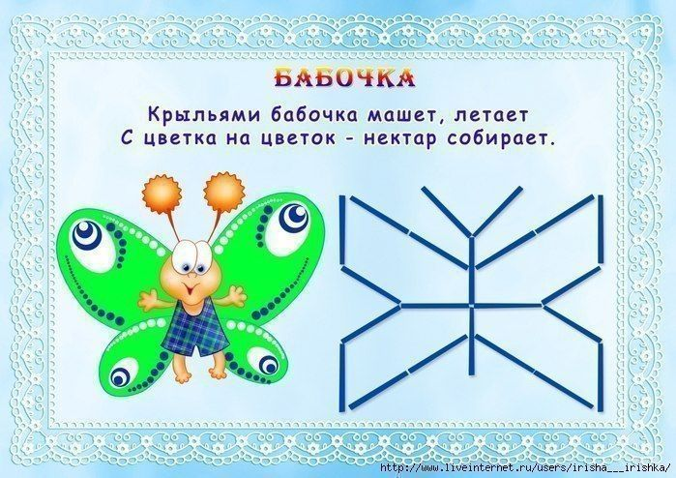

Задание 7. Выучите стихотворение:
«На лугу»
На лугу трещит кузнечик,
В небе бабочка парит,
На цветке мохнатый, громкий,
Полосатый шмель жужжит.
Насекомые летают,
Скачут, ползают, парят,
Красотой нас удивляют,
Пользу так же принося.
Леонов В.

Задание 8. Составьте описательный рассказ по плану:
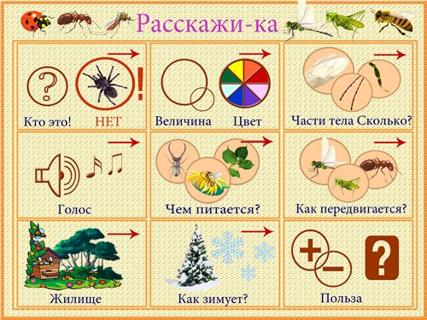
Задание 9. Нарисуй по схеме.

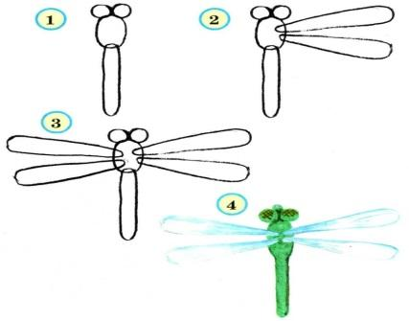

Игра «Какие насекомые спрятались на картинке?»

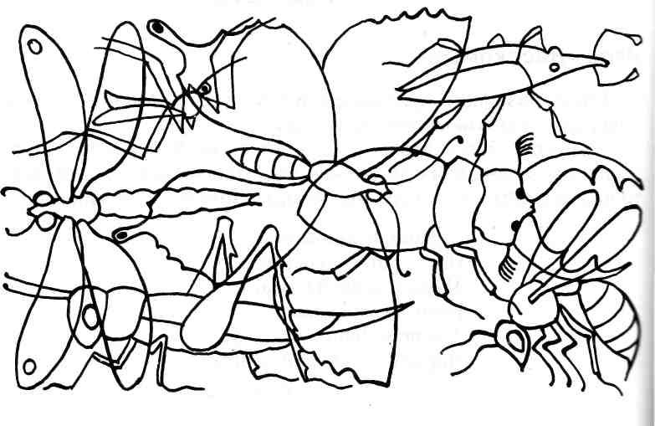

Воспитатель: Крылова С.А.

